LOVEC POKLADOV PRÍRODY

Šuška  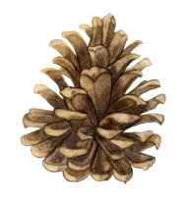 |   2 rôzne druhy kvetov | 3 rôzne druhy listov  
Konárik v tvare    Y | Kamen – okrúhliak  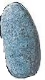 | Pekný kamen  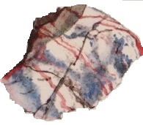
Nájdi nieco  zelené  cervené  zlté | Nájdi nieco  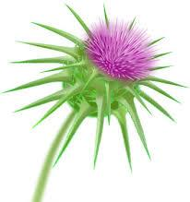  mäkké  pichlavé  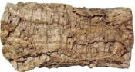  drsné   | Nieco co sa ti páci  

